Министерство образования и науки РФ

Федеральное государственное автономное

образовательное учреждение высшего образования

«Санкт-Петербургский национальный исследовательский университет

информационных технологий, механики и оптики»

**факультет программной инженерии и компьютерной техники**

**ЛАБОРАТОРНАЯ РАБОТА № 3**

по дисциплине

‘ПРОГРАММИРОВАНИЕ’

Вариант № 3118008

*Выполнил:*

Студент группы P3118

Павлов Александр Сергеевич

*Преподаватель:*

Письмак Алексей Евгеньевич



Санкт-Петербург, 2021

Оглавление

Задание: 3

Диаграмма классов: 3

Исходный код программы: 4

Результаты работы программы: 8

Вывод: 8

# Задание:

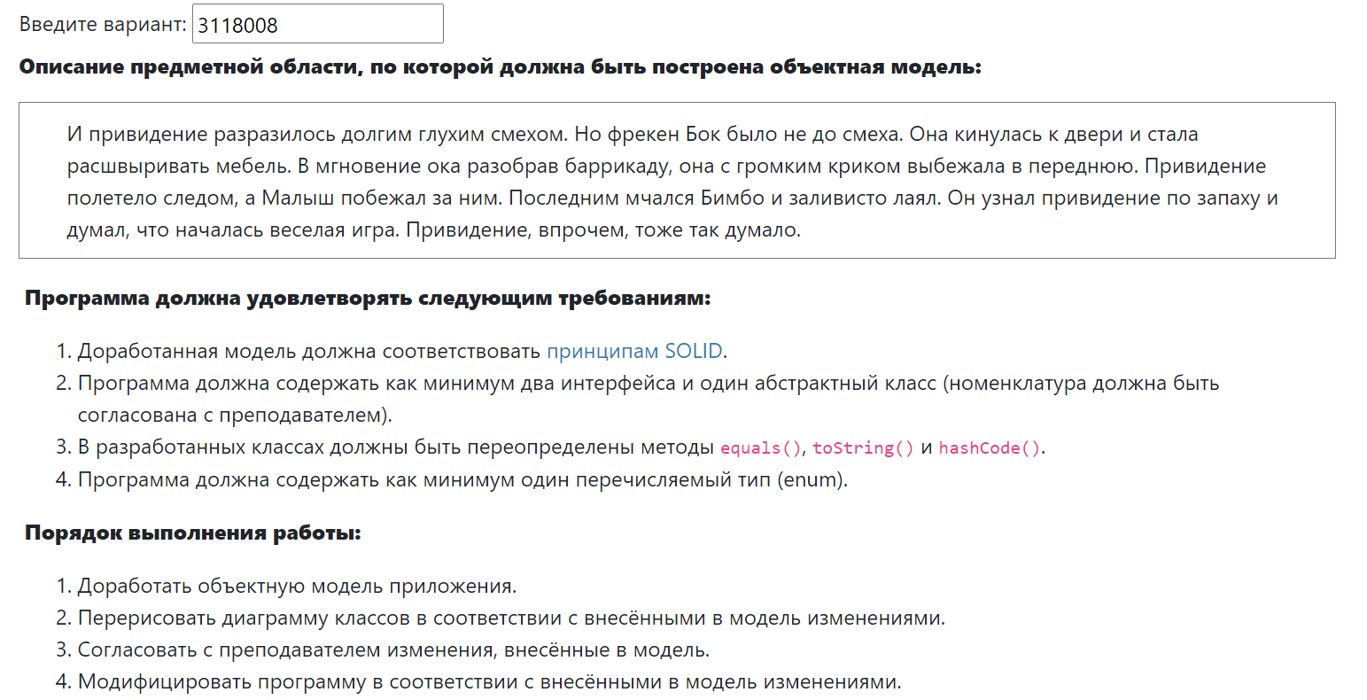

# Диаграмма классов:

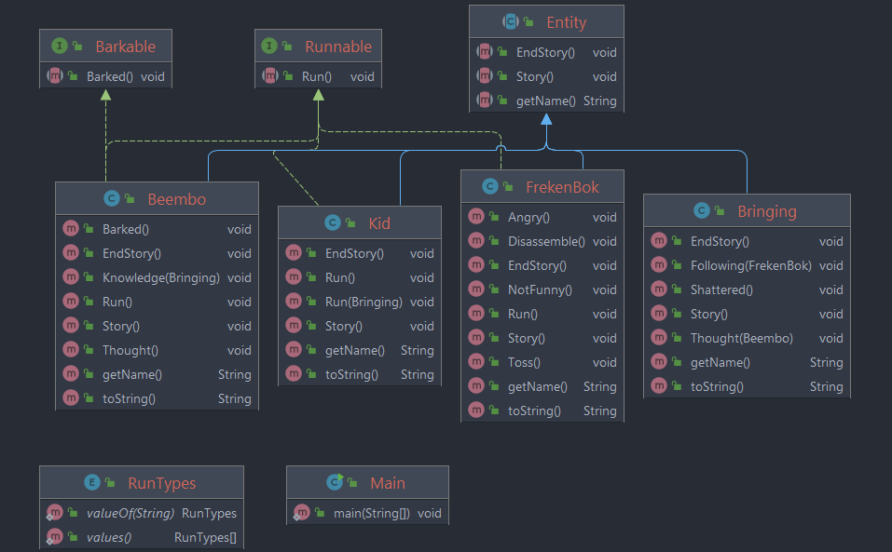

# Исходный код программы:

Main.java

**package** com.company;  
  
**public class** Main {  
  
 **public static void** main(String[] args) {  
 Bringing privedenie = **new** Bringing(**"4 лаба"**);  
 FrekenBok freken = **new** FrekenBok(**"Злюка"**);  
 freken.Angry();  
 freken.Toss();  
 freken.Disassemble();  
 freken.Run();  
 freken.EndStory();  
 privedenie.Following(freken);  
 Kid malish = **new** Kid(**"эмокид"**);  
 malish.Run(privedenie);  
 malish.EndStory();  
 Beembo bimbo = **new** Beembo(**"коронавирус"**);  
 bimbo.Run();  
 bimbo.Barked();  
 bimbo.Knowledge(privedenie);  
 bimbo.Thought();  
 bimbo.EndStory();  
 privedenie.Thought(bimbo);  
 privedenie.EndStory();  
 }  
}

Bringing.java

**package** com.company;  
  
**public class** Bringing **extends** Entity{  
 **private final** String **name**;  
 **private final** RunTypes **type** = RunTypes.***FLEW***;  
 **public** Bringing(){  
 **super**();  
 **name** = **"Приведение"**;  
 Story();  
 Shattered();  
 }  
 **public** Bringing(String name){  
 **super**(name);  
 **this**.**name** = name;  
 Story();  
 Shattered();  
 }  
 **public void** Story(){  
 System.***out***.println(**"Приведение '"**+**name**+**"' ворвалось в рассказ"**);  
 }  
 **public void** Shattered(){  
 System.***out***.println(**"Приведение '"**+**name**+**"' разразилось долгим глухим смехом"**);  
 }  
 **public void** Following(FrekenBok frek){  
 **if** (**type** == RunTypes.***FLEW***) {  
 System.***out***.println(**"Приведение '"** + **name** + **"' полетело следом за фрекен Бок '"**+frek.getName()+**"'"**);  
 }  
 }  
 **public void** Thought(Beembo bim){  
 System.***out***.println(**"Приведение '"** + **name** + **"' думало также, как и '"**+bim.getName()+**"'"**);  
 }  
 **public void** EndStory(){  
 System.***out***.println(**"Приведение '"** + **name** + **"' вылетело из истории"**);  
 }  
 **public** String toString(){  
 **return "Bringing name - "**+ **name**;  
 }  
 **public** String getName(){  
 **return name**;  
 }  
}

FrekenBok.java

**package** com.company;  
  
**public class** FrekenBok **extends** Entity **implements** Runnable{  
 **private final** String **name**;  
 **private** RunTypes **type** = RunTypes.***RUSHED***;  
 **public** FrekenBok(){  
 **super**();  
 **name** = **"фрекен Бок"**;  
 Story();  
 NotFunny();  
 }  
 **public** FrekenBok(String name){  
 **super**(name);  
 **this**.**name** = name;  
 Story();  
 NotFunny();  
 }  
 **public void** Story(){  
 System.***out***.println(**"фрекен Бок '"**+**name**+**"' ворвалась в рассказ"**);  
 }  
 **public void** NotFunny(){  
 System.***out***.println(**"фрекен Бок '"**+**name**+**"' было не до смеха"**);  
 }  
 **public void** Angry(){  
 **if** (**type** == RunTypes.***RUN***){  
 System.***out***.println(**"фрекен Бок '"**+**name**+**"' побежала к двери"**);  
 }  
 **else if** (**type** == RunTypes.***RUSHED***){  
 System.***out***.println(**"фрекен Бок '"**+**name**+**"' кинулась к двери"**);  
 }  
 }  
 **public void** Toss(){  
 System.***out***.println(**"фрекен Бок '"**+**name**+**"' стала расшвыривать мебель"**);  
 }  
 **public void** Run(){  
 **type** = RunTypes.***RUN_OUT***;  
 System.***out***.println(**"фрекен Бок '"**+**name**+**"' с громким криком выбежала в переднюю"**);  
 }  
 **public void** Disassemble(){  
 System.***out***.println(**"фрекен Бок '"**+**name**+**"' разобрала баррикаду в мнгновение ока"**);  
 }  
 **public** String toString(){  
 **return "FrekenBok name - "**+ **name**;  
 }  
 **public void** EndStory(){  
 System.***out***.println(**"фрекен Бок '"**+**name**+**"' вырвалась из рассказа"**);  
 }  
 **public** String getName(){  
 **return name**;  
 }  
}

Entity.java

**package** com.company;  
  
**public abstract class** Entity{  
 **private final** String **name**;  
 **public** Entity(String name){  
 **this**.**name** = name;  
 }  
 **public** Entity() {  
 **name** = **null**;  
 }  
 **public abstract** String getName();  
 **public abstract void** Story();  
 **public abstract void** EndStory();  
}

RunTypes.java

**package** com.company;  
  
**public enum** RunTypes {  
 ***RUSHED***,  
 ***RUN_OUT***,  
 ***FLEW***,  
 ***RUN***,  
 ***RACED***}

Runnable.java

**package** com.company;  
  
**public interface** Runnable {  
 **public void** Run();  
}

Barkable.java

**package** com.company;  
  
**public interface** Barkable {  
 **public void** Barked();  
}

Beembo.java

**package** com.company;  
  
**public class** Beembo **extends** Entity **implements** Runnable,Barkable{  
 **private final** String **name**;  
 **private final** RunTypes **type** = RunTypes.***RACED***;  
 **public** Beembo(){  
 **super**();  
 **name** = **"Бимбо"**;  
 Story();  
 }  
 **public** Beembo(String name){  
 **super**(name);  
 **this**.**name** = name;  
 }  
 **public void** Story() {  
 System.***out***.println(**"Бимбо '"**+**name**+**"' вбежал в историю с четырех лап"**);  
 }  
 **public void** Run(){  
 **if** (**type** == RunTypes.***RACED***){  
 System.***out***.println(**"Бимбо по имени '"**+**name**+**"' мчался"**);  
 }  
 }  
 **public void** Barked(){  
 System.***out***.println(**"Бимбо '"**+**name**+**"' заливисто лаял"**);  
 }  
 **public void** Knowledge(Bringing prizrak){  
 System.***out***.println(**"Бимбо '"**+**name**+**"' узнал приведение '"**+prizrak.getName()+**"' по запаху"**);  
 }  
 **public void** Thought(){  
 System.***out***.println(**"Бимбо '"**+**name**+**"' думает, что началась весёлая игра"**);  
 }  
 **public void** EndStory(){  
 System.***out***.println(**"Бимбо '"**+**name**+**"' вышел из рассказа"**);  
 }  
 **public** String getName() {  
 **return name**;  
 }  
 **public** String toString(){  
 **return "Beembo name - "**+ **name**;  
 }  
}

Kid.java

**package** com.company;  
  
**public class** Kid **extends** Entity **implements** Runnable{  
 **private final** String **name**;  
 **private final** RunTypes **type** = RunTypes.***RUN***;  
 **public** Kid(){  
 **super**();  
 **name** = **"ребеночек"**;  
 Story();  
 }  
 **public** Kid(String name){  
 **super**(name);  
 **this**.**name** = name;  
 Story();  
 }  
 **public void** Story(){  
 System.***out***.println(**"Малыш '"**+**name**+**"' вполз в рассказ"**);  
 }  
 **public void** Run(Bringing prizrak){  
 **if** (**type** == RunTypes.***RUN***){  
 System.***out***.println(**"Малыш '"**+name+**"' побежал за приведением '"**+prizrak.getName()+**"'"**);  
 }  
 }  
 **public void** EndStory(){  
 System.out.println(**"Малыш '"**+name+**"' выполз из рассказа"**);  
 }  
 **public** String getName(){  
 **return** name;  
 }  
 **public** String toString(){  
 **return "Kid name - "**+ name;  
 }  
 **public void** Run() {}  
}

# Результаты работы программы:

Приведение '4 лаба' ворвалось в рассказ

Приведение '4 лаба' разразилось долгим глухим смехом

фрекен Бок 'Злюка' ворвалась в рассказ

фрекен Бок 'Злюка' было не до смеха

фрекен Бок 'Злюка' кинулась к двери

фрекен Бок 'Злюка' стала расшвыривать мебель

фрекен Бок 'Злюка' разобрала баррикаду в мнгновение ока

фрекен Бок 'Злюка' с громким криком выбежала в переднюю

фрекен Бок 'Злюка' вырвалась из рассказа

Приведение '4 лаба' полетело следом за фрекен Бок 'Злюка'

Малыш 'эмокид' вполз в рассказ

Малыш 'эмокид' побежал за приведением '4 лаба'

Малыш 'эмокид' выполз из рассказа

Бимбо по имени 'коронавирус' мчался

Бимбо 'коронавирус' заливисто лаял

Бимбо 'коронавирус' узнал приведение '4 лаба' по запаху

Бимбо 'коронавирус' думает, что началась весёлая игра

Бимбо 'коронавирус' вышел из рассказа

Приведение '4 лаба' думало также, как и 'коронавирус'

Приведение '4 лаба' вылетело из истории

# Вывод:

В ходе выполнения данной лабораторной работы я познакомился с принципами SOLID, улучшил навыки работы с ООП, познакомился с понятием интерфейса и абстрактного класса.